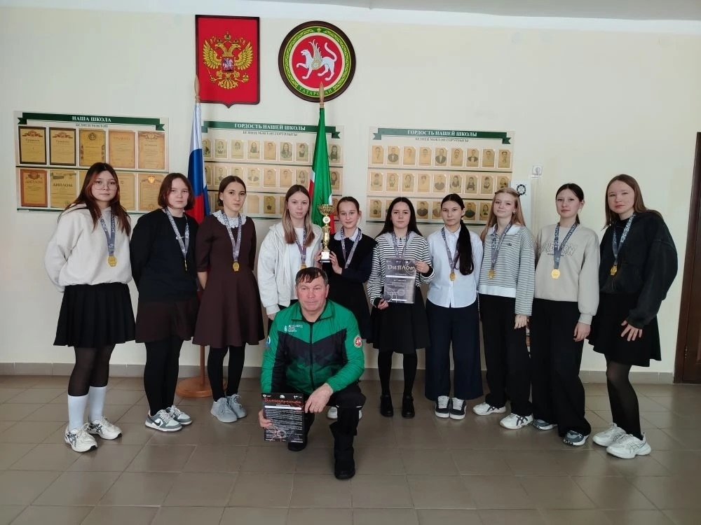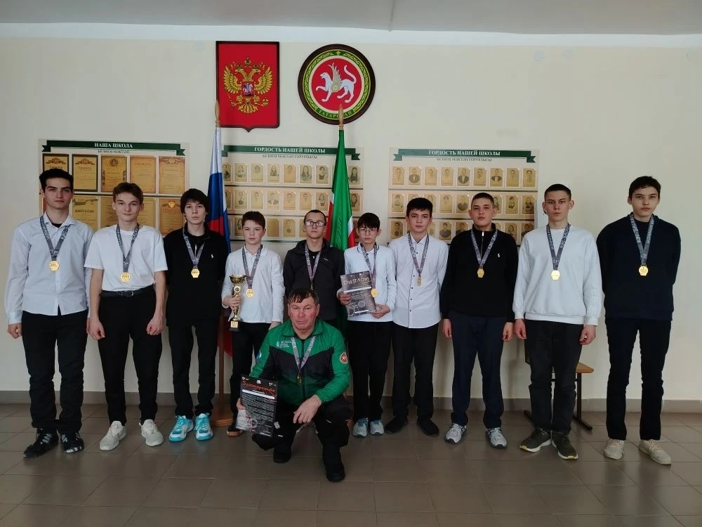
Награждение команд юношей и девушек Старо- Матакской школы, занявших 1 место в финале Муниципального этапа Всероссийского чемпионата школьной баскетбольной лиги «КЭС-БАСКЕТ» сезона 2025-2026 гг.

